104年國中教育會考考試時程說明 1031202
一、104年國中教育會考考試日期訂於104年5月16、17日（星期六、日）。業於103年5月30日臺教授國部字第1030052952號函函知各直轄市、縣（市）政府，並同步公告於國中教育會考網站（http://cap.ntnu.edu.tw/）。
二、104年國中教育會考考試時間表如下：
 | 5月16日（星期六） |  | 5月17日（星期日）
上 午 |  8:20 - 8:30 | 考試說明 |  8:20 - 8:30 | 考試說明
上 午 |  8:30 -  9:40 | 社 會 |  8:30 -  9:40 | 自 然
上 午 | 9:40 - 10:20 | 休 息 | 9:40 - 10:20 | 休 息
上 午 | 10:20 - 10:30 | 考試說明 | 10:20 - 10:30 | 考試說明
上 午 | 10:30 - 11:50 | 數 學 | 10:30 - 11:30 | 英語（閱讀）
上 午 | 10:30 - 11:50 | 數 學 | 11:30 - 12:00 | 休 息
上 午 | 10:30 - 11:50 | 數 學 | 12:00 - 12:05 | 考試說明
上 午 | 10:30 - 11:50 | 數 學 | 12:05 - 12:30 | 英語（聽力）
下 午 | 13:40 - 13:50 | 考試說明
下 午 | 13:50 - 15:00 | 國 文
下 午 | 15:00 - 15:40 | 休 息
下 午 | 15:40 - 15:50 | 考試說明
下 午 | 15:50 - 16:40 | 寫作測驗
註：表示打鈴（鐘）。

三、104年國中教育會考考試時程與103年國中教育會考考試時程（如附件1）不同之處如下（詳見附件2）：
（一）調整英語科施測方式
1.時程安排：採一科2階段，先考閱讀再考聽力。閱讀考完休息30分鐘。
2.題本與答案卡：聽力、閱讀分題本，也分答案卡。
3.考試時間：閱讀60分鐘、聽力25分鐘。
4.考試說明時間：閱讀10分鐘、聽力5分鐘。
（二）調整考試科目順序：第1天上午社會、數學，第2天上午自然、英語。
（三）調整整體考試時程
1.第1節考試說明時間於8:20開始。
2.科目之間的休息時間為40分鐘。
3.第1天午休時間自11:50至13:40。
4.第1天考試結束時間為16:40。
5.第2天考試結束時間為12:30。
四、104年國中教育會考英語科考試說明如下：
（一）考試執行程序
1.10:20鐘響，考生進入試場（英語閱讀題本、答案卡已置於桌上），考生均就座後，監試委員開始進行英語（閱讀）考試說明。
2.10:30鐘響，考生開始作答英語（閱讀）。
3.11:30鐘響，考生停止作答英語（閱讀）。監試委員收英語（閱讀）題本、答案卡，確認無誤後，請考生離開試場。
4.12:00鐘響，考生進入試場（英語聽力題本、答案卡已置於桌上），考生均就座後，監試委員開始進行英語（聽力）考試說明。
5.12:05鐘響，考生開始作答英語（聽力）。
6.12:30鐘響，考生停止作答英語（聽力）。監試委員收英語（聽力）題本、答案卡，確認無誤後，請考生離開試場。
（二）考生缺考、遲到、提早離場、違規等處理方式
基於英語科試務執行程序採閱讀及聽力2階段，且閱讀、聽力分題本也分答案卡。因此，考生缺考、遲到、提早離場及違規等均以2階段的方式處理，以保障考生權益。說明如下：
1.缺考：閱讀缺考、仍可以考聽力。
2.遲到：(1)閱讀遲到逾20分鐘（即10:50）不得進場。
(2)聽力試題開始播放後（即12:05），即不得入場。
3.提早離場：(1)閱讀開始後30分鐘內（即11:00）不得提早離場。
(2)聽力試題開始播放後（即12:05至12:30），即不得提早離場。
4.違規：依照104年國中教育會考試場規則及違反試場規則處理方式一覽表，分別記錄閱讀、聽力違規事項及處理方式。
（三）英語科計分方式
成績通知單（如附件3）呈現英語科整體（閱讀及聽力）的能力等級，並分列閱讀及聽力的等級說明，以提供學生學力資訊，閱讀及聽力計分比例為80:20（詳如附件4）。
五、結語
103年國中教育會考為第1年辦理，與過去國中基測重要不同之處為英語納入聽力題，因此，整體試務執行程序與過去國中基測不同。自104年起國中教育會考英語聽力將納入計分，因此，以103年國中教育會考英語聽力實施程序為基礎，再進行檢討，期盼建立一套更完善的試務執行程序，讓考生在英語閱讀與聽力作答不會互相干擾，影響作答表現，並同時能降低監試委員試務執行的壓力。
在考試總時程維持1.5日及變動最小的原則下，進行上述的調整。104年國中教育會考考試範圍及題型等均與103年相同，考生按照學校老師教學進度進行學習即可，不需擔心。
附件1：103年國中教育會考時間表
日  考 期  時 試  間 科  目 |  | 5月17日  （星期六） | 5月18日  （星期日）
上  午 |  8:30- 8:40 | 考試說明 | 考試說明
上  午 |  8:40- 9:50 | 自 然 | 社 會
上  午 | 9:50- 10:40 | 休 息 | 休 息
上  午 | 10:40- 10:50 | 考試說明 | 考試說明
上  午 | 10:50-12:10 | 10:50 - 11:05  英語（聽力）  11:10 -12:10  英語（閱讀） | 數 學
下  午 | 14:00- 14:10 | 考試說明
下  午 | 14:10-15:20 | 國 文
下  午 | 15:20- 16:10 | 休 息
下  午 | 16:10- 16:20 | 考試說明
下  午 | 16:20-17:10 | 寫作測驗

附件2：104年與103年國中教育會考考試時程調整說明
項目 | 內容 | 104年 | 103年 | 說明
英語科施測方式調整 | 時程安排 | - 採一科2階段，先考閱讀再考聽力。  - 閱讀考完休息30分鐘。 | - 於同一節內，先考聽力再考閱讀。  - 聽力考完直接考閱讀。 | 考量104年起國中教育會考英語（聽力）將正式計分，為維持考試公平與考場秩序，確保試務作業順暢並兼顧考生權益，參酌兩年試務經驗，104年起英語（閱讀）與英語（聽力）採一科2階段進行。說明如下：  - 英語（閱讀）與英語（聽力）分開施測，監試人員及考生分階段施測與應考，具直觀性，可避免不必要的失誤與試務糾紛。  - 先考英語（閱讀）再考英語（聽力），學生作答將不受聽力考試是否順利之影響。且聽力安排在後，若考試時，遇有特殊狀況需要處理，將不影響其他考科。  - 英語（閱讀）及英語（聽力）中間休息30分鐘，係考量身心障礙及重大傷病考生應考需申請延長作答之必要。
英語科施測方式調整 | 題本與答案卡 | 聽力、閱讀分題本，也分答案卡。 | 聽力、閱讀分題本，但不分答案卡。 | 為維持考試公平、確保試務作業順暢並兼顧考生權益，實施一科2階段時，將以分題分卡方式辦理，以免試務疏失並避免考生寫錯答案卡之問題衍生。
英語科施測方式調整 | 考試時間 | 閱讀60分鐘、聽力25分鐘。 | 聽力15分鐘、閱讀60分鐘。 | 104年起國中教育會考英語（聽力）將正式計分，在兼顧試題品質與測驗效度的前提下，閱讀部分共40至45題，需要60分鐘，聽力部分共20至30題，需要25分鐘。
英語科施測方式調整 | 考試說明時間 | 閱讀10分鐘、聽力5分鐘。 | 聽力、閱讀共10分鐘。 | 由於英語（閱讀）及英語（聽力）係屬同科，已於英語（閱讀）說明的部分，將可加速進行，不致延宕考生時間。
考試科目順序調整 |  | 第1天上午社會、數學，第2天上午自然、英語。 | 第1天上午自然、英語，第2天上午社會、數學。 | - 英語科調整至第2天最後一節考試，若於英語（聽力）考試時，遇有特殊狀況需要處理，將不影響其他考科，且對於考生作息影響最小。  - 為了避免讓考生在同一天考數學與自然兩個數理相關學科，因此，配合英語而調整其它考試科目順序。
整體時程調整 | 第1節考試說明時間 | 8:20開始 | 8:30開始 | 為減少對考生作息之影響，第1節考試說明時間將酌情提前10分鐘，以利試務工作順利進行。
整體時程調整 | 科目之間的休息時間 | 40分鐘 | 50分鐘 | 為減少對考生作息之影響，科目之間的休息時間將酌情縮短10分鐘，以利試務工作順利進行。
整體時程調整 | 第1天午休時間 | 11:50-13:40 | 12:10-14:00 | 配合第1節考試說明時間提前10分鐘，科目之間的休息時間縮短10分鐘，午休時間提前20分鐘開始，亦提前20分鐘結束。
整體時程調整 | 第1天考試結束時間 | 16:40 | 17:10 | 配合第1節考試說明時間提前10分鐘，科目之間的休息時間縮短10分鐘，第1天最後一節寫作測驗提前自15:50開始，亦提前至16:40結束。
整體時程調整 | 第2天考試結束時間 | 12:30 | 12:10 | 配合第1節考試說明時間提前10分鐘，科目之間的休息時間縮短10分鐘，及英語施測方式變更，第2天考試結束時間延後20分鐘。
附件3：104年國中教育會考成績單樣張
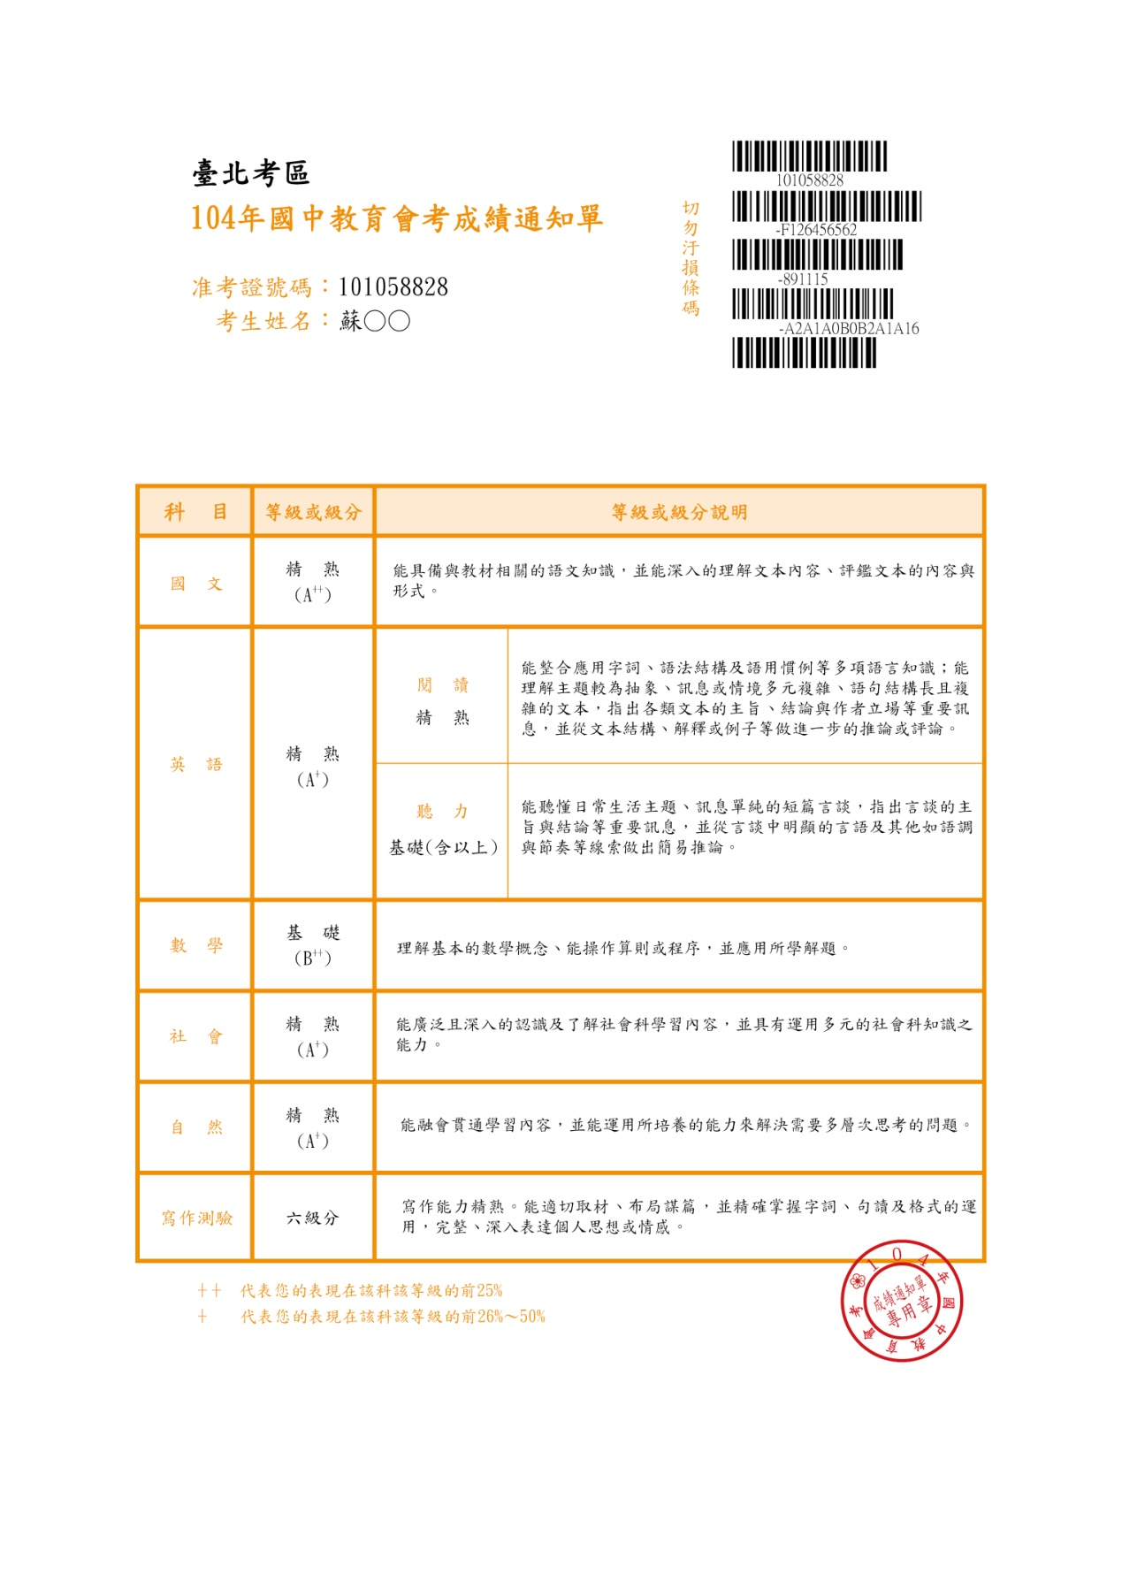
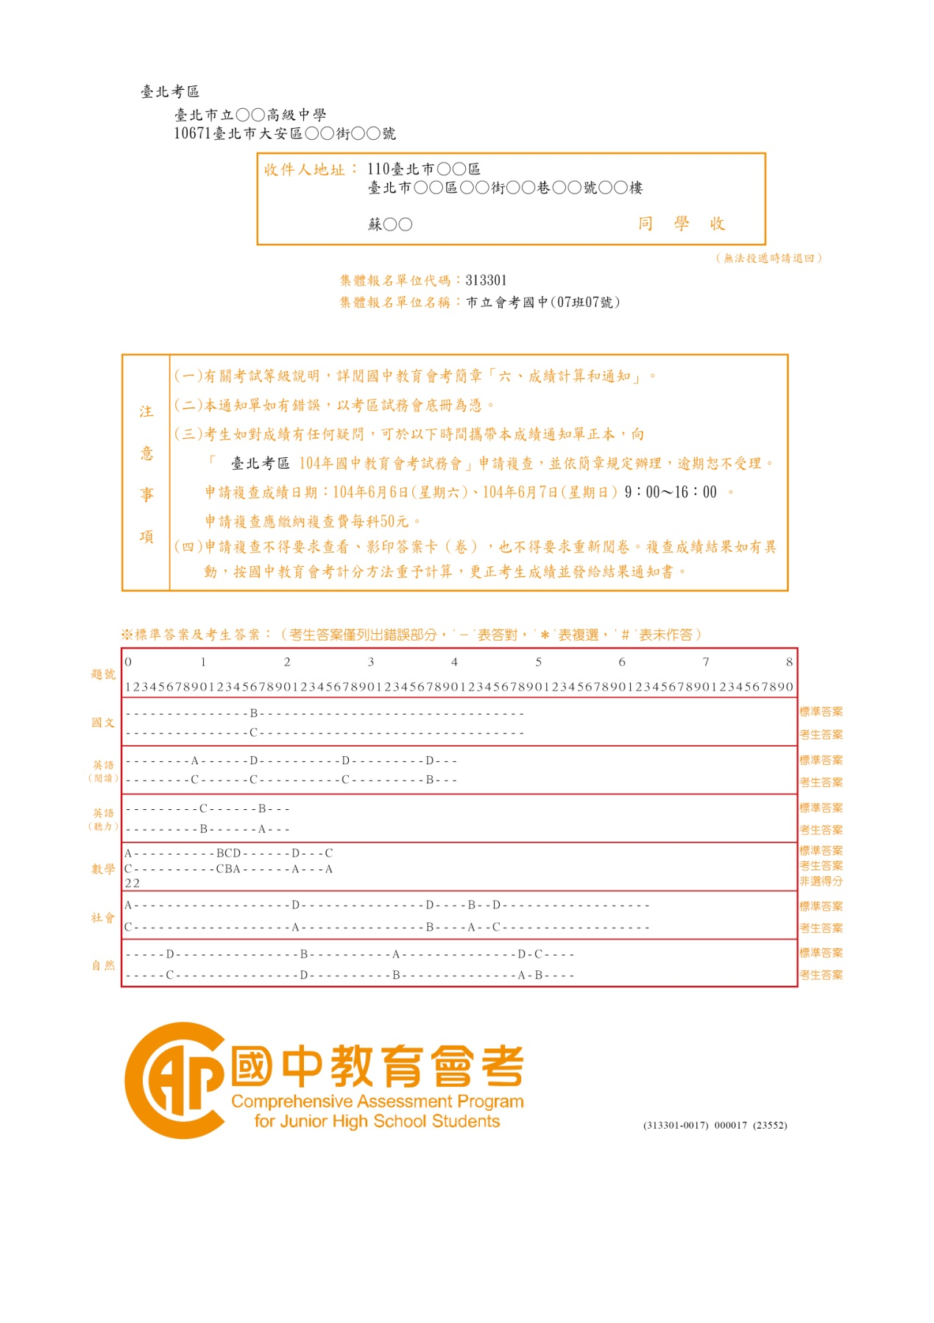
附件4： 104年國中教育會考英語科計分方式說明
國立臺灣師範大學心理與教育測驗研究發展中心

國中教育會考英語科包含聽力及閱讀兩項語言技能，成績通知單除了分別呈現此二項技能的能力表現等級，其中聽力分為「基礎（含以上）」及「待加強」2個能力等級，而閱讀分為「精熟」、「基礎」及「待加強」3個能力等級，另外也會呈現英語科整體（閱讀加聽力）的能力等級，用於高級中等學校及五專入學超額比序時的英語科成績使用。
以下逐步說明目前初步規劃的英語科整體能力等級計算方式。
- 由於每年度的測驗題數不一定相同，以下說明以102年試辦國中教育會考為例：總題數為60題，其中聽力試題共20題，閱讀試題共40題。
- 由於每年度考後的能力等級切點題數與得分設定結果不一定相同，將由當年標準設定計分會議決定，以下表設定結果為例。

聽力  （共20題） | 基礎（含以上） |  | 待加強
聽力  （共20題） | 答對題數15-20題 |  | 答對題數0-14題
閱讀  （共40題） | 精熟 | 基礎 | 待加強
閱讀  （共40題） | 答對題數34-40題 | 答對題數14-33題 | 答對題數0-13題

- 考量聽力為新增之評量項目，為避免造成考生不必要之緊張，誤以為必須去補習聽力，所以目前決定聽力之比重不宜太高，有需要的話，日後計分比重將採逐步漸進之方式，本說明先以「聽力占20％，閱讀占80％」作為加權比重的方式，解釋如何進行計算轉換。
- 承上，加權分數為依聽力比重佔20％的情況下，英語科整體能力加權分數公式為（聽力答對題數/聽力總題數）× 20 +（閱讀答對題數/閱讀總題數）× 80。
- 依此加權公式，利用前述所假設的聽力及閱讀基礎等級的最低答對題數（分別為15題與14題）、聽力及閱讀精熟等級的最低答對題數（分別為20題與34題），計算得出英語科（聽力加閱讀）基礎能力等級最低加權分數為43，精熟能力等級最低加權分數為88；意即英語科基礎與待加強、基礎與精熟的切點加權分數分別為43及88。若是考生之加權分數為88以上，則其為精熟等級；加權分數為43以上且未達88，則其為基礎等級；加權分數未達43，則其為待加強等級。
- (1) 若某考生聽力答對題數為20題，閱讀答對題數28題，則其加權分數為(20/20) ×20 + (28 /40)×80＝76，該考生拿到的成績結果為
聽力：基礎（含以上），閱讀：基礎，英語科：基礎。
(2) 若某考生聽力答對題數為9題，閱讀答對題數39題，則其加權分數為(9/20) ×20 + (39 /40)×80＝87，該考生拿到的成績結果為
聽力：待加強，閱讀：精熟，英語科：基礎。
(3) 若某考生聽力答對題數為20題，閱讀答對題數13題，則其加權分數為(20/20) ×20 + (13/40)×80＝46，該考生拿到的成績結果為
聽力：基礎（含以上），閱讀：待加強，英語科：基礎。
(4) 若某考生聽力答對題數為14題，閱讀答對題數39題，則其加權分數為(14/20) ×20 + (39/40)×80＝92，該考生拿到的成績結果為
聽力：待加強，閱讀：精熟，英語科：精熟。
- 依加權分數將考生區分為「精熟」、「基礎」及「待加強」3個能力等級後，在精熟（A）等級前50%，分別標示A++（精熟等級前25%）及A+（精熟等級前26%～50%），並在基礎（B）等級前50%，分別標示B++（基礎等級前25%）及B+（基礎等級前26%～50%）。各能力等級加標示與其相對應之加權分數請參考下列對照表。
英語科能力等級加標示與加權分數對照表(以102年試辦國中教育會考為範例)
等級 | 標示 | 加權分數
精熟 | A++ | 88-100 | 96-100
精熟 | A+ | 88-100 | 92-95
精熟 | A | 88-100 | 88-91
基礎 | B++ | 43-87 | 78-87
基礎 | B+ | 43-87 | 68-77
基礎 | B | 43-87 | 43-67
待加強 | C | 0-42

英語科聽力答對題數與閱讀答對題數對應等級加標示對照表(以102年試辦國中教育會考為範例)
閱讀答對題數 | 聽力答對題數
閱讀答對題數 | 0 | 1 | 2 | 3 | 4 | 5 | 6 | 7 | 8 | 9 | 10 | 11 | 12 | 13 | 14 | 15 | 16 | 17 | 18 | 19 | 20
0 | 待加強 | 待加強 | 待加強 | 待加強 | 待加強 | 待加強 | 待加強 | 待加強 | 待加強 | 待加強 | 待加強 | 待加強 | 待加強 | 待加強 | 待加強 | 待加強 | 待加強 | 待加強 | 待加強 | 待加強 | 待加強
1 | 待加強 | 待加強 | 待加強 | 待加強 | 待加強 | 待加強 | 待加強 | 待加強 | 待加強 | 待加強 | 待加強 | 待加強 | 待加強 | 待加強 | 待加強 | 待加強 | 待加強 | 待加強 | 待加強 | 待加強 | 待加強
2 | 待加強 | 待加強 | 待加強 | 待加強 | 待加強 | 待加強 | 待加強 | 待加強 | 待加強 | 待加強 | 待加強 | 待加強 | 待加強 | 待加強 | 待加強 | 待加強 | 待加強 | 待加強 | 待加強 | 待加強 | 待加強
3 | 待加強 | 待加強 | 待加強 | 待加強 | 待加強 | 待加強 | 待加強 | 待加強 | 待加強 | 待加強 | 待加強 | 待加強 | 待加強 | 待加強 | 待加強 | 待加強 | 待加強 | 待加強 | 待加強 | 待加強 | 待加強
4 | 待加強 | 待加強 | 待加強 | 待加強 | 待加強 | 待加強 | 待加強 | 待加強 | 待加強 | 待加強 | 待加強 | 待加強 | 待加強 | 待加強 | 待加強 | 待加強 | 待加強 | 待加強 | 待加強 | 待加強 | 待加強
5 | 待加強 | 待加強 | 待加強 | 待加強 | 待加強 | 待加強 | 待加強 | 待加強 | 待加強 | 待加強 | 待加強 | 待加強 | 待加強 | 待加強 | 待加強 | 待加強 | 待加強 | 待加強 | 待加強 | 待加強 | 待加強
6 | 待加強 | 待加強 | 待加強 | 待加強 | 待加強 | 待加強 | 待加強 | 待加強 | 待加強 | 待加強 | 待加強 | 待加強 | 待加強 | 待加強 | 待加強 | 待加強 | 待加強 | 待加強 | 待加強 | 待加強 | 待加強
7 | 待加強 | 待加強 | 待加強 | 待加強 | 待加強 | 待加強 | 待加強 | 待加強 | 待加強 | 待加強 | 待加強 | 待加強 | 待加強 | 待加強 | 待加強 | 待加強 | 待加強 | 待加強 | 待加強 | 待加強 | 待加強
8 | 待加強 | 待加強 | 待加強 | 待加強 | 待加強 | 待加強 | 待加強 | 待加強 | 待加強 | 待加強 | 待加強 | 待加強 | 待加強 | 待加強 | 待加強 | 待加強 | 待加強 | 待加強 | 待加強 | 待加強 | 待加強
9 | 待加強 | 待加強 | 待加強 | 待加強 | 待加強 | 待加強 | 待加強 | 待加強 | 待加強 | 待加強 | 待加強 | 待加強 | 待加強 | 待加強 | 待加強 | 待加強 | 待加強 | 待加強 | 待加強 | 待加強 | 待加強
10 | 待加強 | 待加強 | 待加強 | 待加強 | 待加強 | 待加強 | 待加強 | 待加強 | 待加強 | 待加強 | 待加強 | 待加強 | 待加強 | 待加強 | 待加強 | 待加強 | 待加強 | 待加強 | 待加強 | 待加強 | 待加強
11 | 待加強 | 待加強 | 待加強 | 待加強 | 待加強 | 待加強 | 待加強 | 待加強 | 待加強 | 待加強 | 待加強 | 待加強 | 待加強 | 待加強 | 待加強 | 待加強 | 待加強 | 待加強 | 待加強 | 待加強 | 待加強
12 | 待加強 | 待加強 | 待加強 | 待加強 | 待加強 | 待加強 | 待加強 | 待加強 | 待加強 | 待加強 | 待加強 | 待加強 | 待加強 | 待加強 | 待加強 | 待加強 | 待加強 | 待加強 | 待加強 | 基礎 (B) | 基礎 (B)
13 | 待加強 | 待加強 | 待加強 | 待加強 | 待加強 | 待加強 | 待加強 | 待加強 | 待加強 | 待加強 | 待加強 | 待加強 | 待加強 | 待加強 | 待加強 | 待加強 | 待加強 | 基礎 (B) | 基礎 (B) | 基礎 (B) | 基礎 (B)
14 | 待加強 | 待加強 | 待加強 | 待加強 | 待加強 | 待加強 | 待加強 | 待加強 | 待加強 | 待加強 | 待加強 | 待加強 | 待加強 | 待加強 | 待加強 | 基礎 (B) | 基礎 (B) | 基礎 (B) | 基礎 (B) | 基礎 (B) | 基礎 (B)
15 | 待加強 | 待加強 | 待加強 | 待加強 | 待加強 | 待加強 | 待加強 | 待加強 | 待加強 | 待加強 | 待加強 | 待加強 | 待加強 | 基礎 (B) | 基礎 (B) | 基礎 (B) | 基礎 (B) | 基礎 (B) | 基礎 (B) | 基礎 (B) | 基礎 (B)
16 | 待加強 | 待加強 | 待加強 | 待加強 | 待加強 | 待加強 | 待加強 | 待加強 | 待加強 | 待加強 | 待加強 | 基礎 (B) | 基礎 (B) | 基礎 (B) | 基礎 (B) | 基礎 (B) | 基礎 (B) | 基礎 (B) | 基礎 (B) | 基礎 (B) | 基礎 (B)
17 | 待加強 | 待加強 | 待加強 | 待加強 | 待加強 | 待加強 | 待加強 | 待加強 | 待加強 | 基礎 (B) | 基礎 (B) | 基礎 (B) | 基礎 (B) | 基礎 (B) | 基礎 (B) | 基礎 (B) | 基礎 (B) | 基礎 (B) | 基礎 (B) | 基礎 (B) | 基礎 (B)
18 | 待加強 | 待加強 | 待加強 | 待加強 | 待加強 | 待加強 | 待加強 | 基礎 (B) | 基礎 (B) | 基礎 (B) | 基礎 (B) | 基礎 (B) | 基礎 (B) | 基礎 (B) | 基礎 (B) | 基礎 (B) | 基礎 (B) | 基礎 (B) | 基礎 (B) | 基礎 (B) | 基礎 (B)
19 | 待加強 | 待加強 | 待加強 | 待加強 | 待加強 | 基礎 (B) | 基礎 (B) | 基礎 (B) | 基礎 (B) | 基礎 (B) | 基礎 (B) | 基礎 (B) | 基礎 (B) | 基礎 (B) | 基礎 (B) | 基礎 (B) | 基礎 (B) | 基礎 (B) | 基礎 (B) | 基礎 (B) | 基礎 (B)
20 | 待加強 | 待加強 | 待加強 | 基礎 (B) | 基礎 (B) | 基礎 (B) | 基礎 (B) | 基礎 (B) | 基礎 (B) | 基礎 (B) | 基礎 (B) | 基礎 (B) | 基礎 (B) | 基礎 (B) | 基礎 (B) | 基礎 (B) | 基礎 (B) | 基礎 (B) | 基礎 (B) | 基礎 (B) | 基礎 (B)
21 | 待加強 | 基礎 (B) | 基礎 (B) | 基礎 (B) | 基礎 (B) | 基礎 (B) | 基礎 (B) | 基礎 (B) | 基礎 (B) | 基礎 (B) | 基礎 (B) | 基礎 (B) | 基礎 (B) | 基礎 (B) | 基礎 (B) | 基礎 (B) | 基礎 (B) | 基礎 (B) | 基礎 (B) | 基礎 (B) | 基礎 (B)
22 | 基礎 (B) | 基礎 (B) | 基礎 (B) | 基礎 (B) | 基礎 (B) | 基礎 (B) | 基礎 (B) | 基礎 (B) | 基礎 (B) | 基礎 (B) | 基礎 (B) | 基礎 (B) | 基礎 (B) | 基礎 (B) | 基礎 (B) | 基礎 (B) | 基礎 (B) | 基礎 (B) | 基礎 (B) | 基礎 (B) | 基礎 (B)
23 | 基礎 (B) | 基礎 (B) | 基礎 (B) | 基礎 (B) | 基礎 (B) | 基礎 (B) | 基礎 (B) | 基礎 (B) | 基礎 (B) | 基礎 (B) | 基礎 (B) | 基礎 (B) | 基礎 (B) | 基礎 (B) | 基礎 (B) | 基礎 (B) | 基礎 (B) | 基礎 (B) | 基礎 (B) | 基礎 (B) | 基礎 (B)
24 | 基礎 (B) | 基礎 (B) | 基礎 (B) | 基礎 (B) | 基礎 (B) | 基礎 (B) | 基礎 (B) | 基礎 (B) | 基礎 (B) | 基礎 (B) | 基礎 (B) | 基礎 (B) | 基礎 (B) | 基礎 (B) | 基礎 (B) | 基礎 (B) | 基礎 (B) | 基礎 (B) | 基礎 (B) | 基礎 (B) | 基礎 (B+)
25 | 基礎 (B) | 基礎 (B) | 基礎 (B) | 基礎 (B) | 基礎 (B) | 基礎 (B) | 基礎 (B) | 基礎 (B) | 基礎 (B) | 基礎 (B) | 基礎 (B) | 基礎 (B) | 基礎 (B) | 基礎 (B) | 基礎 (B) | 基礎 (B) | 基礎 (B) | 基礎 (B) | 基礎 (B+) | 基礎 (B+) | 基礎 (B+)
26 | 基礎 (B) | 基礎 (B) | 基礎 (B) | 基礎 (B) | 基礎 (B) | 基礎 (B) | 基礎 (B) | 基礎 (B) | 基礎 (B) | 基礎 (B) | 基礎 (B) | 基礎 (B) | 基礎 (B) | 基礎 (B) | 基礎 (B) | 基礎 (B) | 基礎 (B+) | 基礎 (B+) | 基礎 (B+) | 基礎 (B+) | 基礎 (B+)
27 | 基礎 (B) | 基礎 (B) | 基礎 (B) | 基礎 (B) | 基礎 (B) | 基礎 (B) | 基礎 (B) | 基礎 (B) | 基礎 (B) | 基礎 (B) | 基礎 (B) | 基礎 (B) | 基礎 (B) | 基礎 (B) | 基礎 (B+) | 基礎 (B+) | 基礎 (B+) | 基礎 (B+) | 基礎 (B+) | 基礎 (B+) | 基礎 (B+)
28 | 基礎 (B) | 基礎 (B) | 基礎 (B) | 基礎 (B) | 基礎 (B) | 基礎 (B) | 基礎 (B) | 基礎 (B) | 基礎 (B) | 基礎 (B) | 基礎 (B) | 基礎 (B) | 基礎 (B+) | 基礎 (B+) | 基礎 (B+) | 基礎 (B+) | 基礎 (B+) | 基礎 (B+) | 基礎 (B+) | 基礎 (B+) | 基礎 (B+)
29 | 基礎 (B) | 基礎 (B) | 基礎 (B) | 基礎 (B) | 基礎 (B) | 基礎 (B) | 基礎 (B) | 基礎 (B) | 基礎 (B) | 基礎 (B) | 基礎 (B+) | 基礎 (B+) | 基礎 (B+) | 基礎 (B+) | 基礎 (B+) | 基礎 (B+) | 基礎 (B+) | 基礎 (B+) | 基礎 (B+) | 基礎 (B+) | 基礎 (B++)
30 | 基礎 (B) | 基礎 (B) | 基礎 (B) | 基礎 (B) | 基礎 (B) | 基礎 (B) | 基礎 (B) | 基礎 (B) | 基礎 (B+) | 基礎 (B+) | 基礎 (B+) | 基礎 (B+) | 基礎 (B+) | 基礎 (B+) | 基礎 (B+) | 基礎 (B+) | 基礎 (B+) | 基礎 (B+) | 基礎 (B++) | 基礎 (B++) | 基礎 (B++)
31 | 基礎 (B) | 基礎 (B) | 基礎 (B) | 基礎 (B) | 基礎 (B) | 基礎 (B) | 基礎 (B+) | 基礎 (B+) | 基礎 (B+) | 基礎 (B+) | 基礎 (B+) | 基礎 (B+) | 基礎 (B+) | 基礎 (B+) | 基礎 (B+) | 基礎 (B+) | 基礎 (B++) | 基礎 (B++) | 基礎 (B++) | 基礎 (B++) | 基礎 (B++)
32 | 基礎 (B) | 基礎 (B) | 基礎 (B) | 基礎 (B) | 基礎 (B+) | 基礎 (B+) | 基礎 (B+) | 基礎 (B+) | 基礎 (B+) | 基礎 (B+) | 基礎 (B+) | 基礎 (B+) | 基礎 (B+) | 基礎 (B+) | 基礎 (B++) | 基礎 (B++) | 基礎 (B++) | 基礎 (B++) | 基礎 (B++) | 基礎 (B++) | 基礎 (B++)
33 | 基礎 (B) | 基礎 (B) | 基礎 (B+) | 基礎 (B+) | 基礎 (B+) | 基礎 (B+) | 基礎 (B+) | 基礎 (B+) | 基礎 (B+) | 基礎 (B+) | 基礎 (B+) | 基礎 (B+) | 基礎 (B++) | 基礎 (B++) | 基礎 (B++) | 基礎 (B++) | 基礎 (B++) | 基礎 (B++) | 基礎 (B++) | 基礎 (B++) | 基礎 (B++)
34 | 基礎 (B+) | 基礎 (B+) | 基礎 (B+) | 基礎 (B+) | 基礎 (B+) | 基礎 (B+) | 基礎 (B+) | 基礎 (B+) | 基礎 (B+) | 基礎 (B+) | 基礎 (B++) | 基礎 (B++) | 基礎 (B++) | 基礎 (B++) | 基礎 (B++) | 基礎 (B++) | 基礎 (B++) | 基礎 (B++) | 基礎 (B++) | 基礎 (B++) | 精熟 (A)
35 | 基礎 (B+) | 基礎 (B+) | 基礎 (B+) | 基礎 (B+) | 基礎 (B+) | 基礎 (B+) | 基礎 (B+) | 基礎 (B+) | 基礎 (B++) | 基礎 (B++) | 基礎 (B++) | 基礎 (B++) | 基礎 (B++) | 基礎 (B++) | 基礎 (B++) | 基礎 (B++) | 基礎 (B++) | 基礎 (B++) | 精熟 (A) | 精熟 (A) | 精熟 (A)
36 | 基礎 (B+) | 基礎 (B+) | 基礎 (B+) | 基礎 (B+) | 基礎 (B+) | 基礎 (B+) | 基礎 (B++) | 基礎 (B++) | 基礎 (B++) | 基礎 (B++) | 基礎 (B++) | 基礎 (B++) | 基礎 (B++) | 基礎 (B++) | 基礎 (B++) | 基礎 (B++) | 精熟 (A) | 精熟 (A) | 精熟 (A) | 精熟 (A) | 精熟 (A+)
37 | 基礎 (B+) | 基礎 (B+) | 基礎 (B+) | 基礎 (B+) | 基礎 (B++) | 基礎 (B++) | 基礎 (B++) | 基礎 (B++) | 基礎 (B++) | 基礎 (B++) | 基礎 (B++) | 基礎 (B++) | 基礎 (B++) | 基礎 (B++) | 精熟 (A) | 精熟 (A) | 精熟 (A) | 精熟 (A) | 精熟 (A+) | 精熟 (A+) | 精熟 (A+)
38 | 基礎 (B+) | 基礎 (B+) | 基礎 (B++) | 基礎 (B++) | 基礎 (B++) | 基礎 (B++) | 基礎 (B++) | 基礎 (B++) | 基礎 (B++) | 基礎 (B++) | 基礎 (B++) | 基礎 (B++) | 精熟 (A) | 精熟 (A) | 精熟 (A) | 精熟 (A) | 精熟 (A+) | 精熟 (A+) | 精熟 (A+) | 精熟 (A+) | 精熟 (A++)
39 | 基礎 (B++) | 基礎 (B++) | 基礎 (B++) | 基礎 (B++) | 基礎 (B++) | 基礎 (B++) | 基礎 (B++) | 基礎 (B++) | 基礎 (B++) | 基礎 (B++) | 精熟 (A) | 精熟 (A) | 精熟 (A) | 精熟 (A) | 精熟 (A+) | 精熟 (A+) | 精熟 (A+) | 精熟 (A+) | 精熟 (A++) | 精熟 (A++) | 精熟 (A++)
40 | 基礎 (B++) | 基礎 (B++) | 基礎 (B++) | 基礎 (B++) | 基礎 (B++) | 基礎 (B++) | 基礎 (B++) | 基礎 (B++) | 精熟 (A) | 精熟 (A) | 精熟 (A) | 精熟 (A) | 精熟 (A+) | 精熟 (A+) | 精熟 (A+) | 精熟 (A+) | 精熟 (A++) | 精熟 (A++) | 精熟 (A++) | 精熟 (A++) | 精熟 (A++)

註：國中教育會考英語科聽力測驗加權比例為什麼是20％？
聽力為新增之評量項目，為避免增加考生考試壓力，聽力試題難度較閱讀低，只分為2等級，因此聽力試題雖約占總題數33％，考量聽力與閱讀試題難易度有相當差異，因此英語科整體能力計分的加權比重係根據聽力與閱讀試題整體難易度差異作調整。日後有需要的話，英語科聽力與閱讀計分比重將採逐步漸進之方式調整。

為避免聽力測驗試題難度變動過大，104年國中教育會考聽力測驗難度配置與103年國中教育會考聽力測驗難度配置相近的情況下，若想區分「基礎」及「精熟」2個能力等級將會有較大之誤差，所以聽力只分為「基礎」及「待加強」2個能力等級。為更貼切表示學生能力等級分類，聽力等級達基礎門檻題數的能力，將以「基礎（含以上）」表示。
當聽力與閱讀兩測驗結果需合併時，為了避免因聽力只分為2等級（基礎與待加強），使得整體英語科的精熟標準太低，會造成104年與103年結果落差太大，無法比較的問題。所以將聽力精熟等級的最低答對題數設定為20題，此設定只用於精熟能力等級最低加權分數計算之使用，而非該答對題數已達聽力「精熟」等級之門檻。

